과목 명: 시스템프로그래밍
담당 교수 명: 김 지 환
<<Assignment 6>>

서강대학교 컴퓨터학과
20131574
오현석
목 차
1. 프로그램 개요 3
2. 프로그램 설명 3
2.1 프로그램 흐름도 3
3. 모듈 정의 3
3.1 모듈 이름 : train.csv 3
3.1.1 기능 3
3.1.2 사용 변수 3
3.2 모듈 이름: test.csv 3
3.2.1 기능 3
3.2.2 사용 변수 3
3.3 모듈이름: Multiclass Decision Forest 4
3.3.1 기능 4
3.4 모듈이름: Tune Model Hyperparameters 4
3.4.1 기능 4
3.5 모듈이름: Train Model 4
3.5.1 기능 4
3.5.2 사용변수
3.6 모듈이름: Score Model 4
3.6.1 기능 4
3.6.2 사용변수
3.7 모듈이름: Evaluate Model 4
3.7.1 기능 4
3.7.2 사용변수

4. 결과

프로그램 개요
대용량 학습 자료를 기반으로 DNN학습을 실시하여 평가를 예측하는 모델을 개발한다.

프로그램 설명

프로그램 흐름도
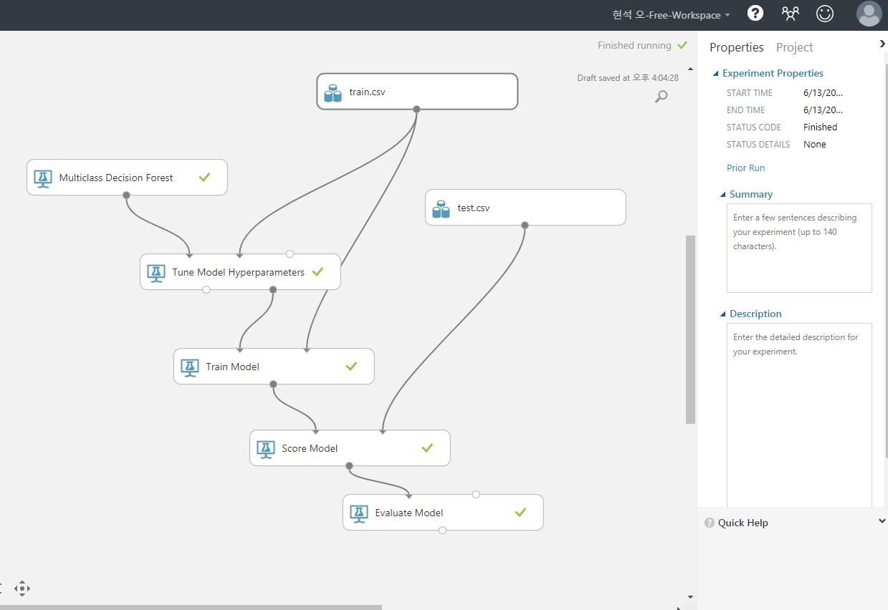

모듈 정의

모듈 이름 : train.csv

기능
학습하기 위한 Data이다.

사용 변수
없음

모듈 이름: test.csv

기능
평가를 할 Data이다.

사용 변수
없음

모듈이름: Multiclass Decision Forest

기능
예측 변수가 다중 클래스이므로 multiclass 알고리즘을 선택하였다. 그 중, 가장 예측율이 높았던 decision forest 알고리즘을 사용하였다. decision forest는 여러 개의 다른 요소의 의사결정 나무들을 생성하여 그 결과를 모아서 다수결의 결과로 추정하는 방법이다. 하나의 의사결정 나무로는 한계가 있던 여러 요소들을 골고루 예측변수로 분석할 수 있다는 장점이 있다.

모듈이름: Tune Model Hyperparameters

기능
다양한 조합의 설정을 사용하여 여러 모델을 모델링하고 테스트하며, 모든 모델에 대한 매트릭스를 비교하여 설정 조합을 얻을 수 있다.
모델의 여러 조합에 대해 반복적으로 훈련시켜서 최상의 모델을 찾을 수 있다. 또한 튜닝 절차를 조정하여 모든 조합을 테스트 할 수 있고, 무작위로 설정된 매개 변수블록의 하위 집합을 테스트하여 프로세스를 단축할 수 있다. 또한 재사용을 위해 저장할 수 있는 훈련 된 모델을 생성할 수 있다.

모듈이름: Train Model

기능
학습이 진행되는 model로 target이 되는 변수를 설정하는 곳이다.

사용변수
Target을 launch할 column으로 선택한다.

모듈이름: Score Model

기능
Train model에서 학습한 결과를 받는 부분이다. 이 부분에서 위에서 split한 데이터와 비교하여 학습한 내용을 평가하여 Evaluate model로 넘겨주는 기능을 수행한다.

사용변수
없음.

모듈이름: Evaluate Model

기능
최종 결과를 받는 model이다 score model로부터 최종 결과를 생성한다.

사용변수
없음

결과
- Train data Evaulation
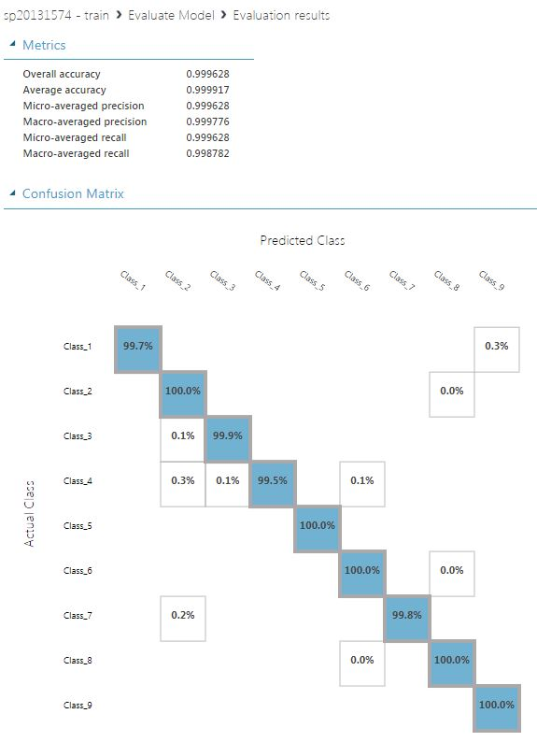
- Test data Evaulation
